# TRƯỜNG ĐẠI HỌC KIẾN TRÚC ĐÀ NẴNG KHOA CÔNG NGHỆ THÔNG TIN



**BÁO CÁO TIẾN ĐỘ ĐỒ ÁN TỐT NGHIỆP**

**ĐỀ TÀI:**

**XÂY DỰNG WEBSITE QUẢN LÝ NHÀ HÀNG**

Người hướng dẫn khoa học : TS. Nguyễn Văn Hưng

|  |  |
| --- | --- |
| Sinh viên thực hiện | : Nguyễn Tấn Khanh |
| Mã số sinh viên | : 1851220108 |
| Sinh viên thực hiện | : Bùi Quí Dương |
| Mã số sinh viên | : 1851220145 |
| Lớp | : 18CT4 |
| Khóa | : 2018 |
|  |  |

# Đà Nẵng, năm 2022

1. **Giới thiệu tổng quan**

Ngày nay, các ứng dụng công nghệ thông tin đã được áp dụng trong mọi lĩnh vực nghiên cứu khoa học kĩ thuật cũng như trong đời sống, máy tính trở thành công cụ trợ giúp đắc lực cho con người trong lưu trữ, phân tích và xử lý thông tin. Ở nước ta, cùng với sự phát triển chung của nền kinh tế, tin học đang ngày được ứng dụng rộng rãi trong công tác quản lý và từng bước khẳng định sức mạnh cũng như vị trí quan trọng của mình.

Trong thời đại công nghệ hóa hiện nay dưới sự phát triển vượt bậc của ngành công nghệ điện tử kéo theo những ngành nghề liên quan cũng phát triển trong đó có cả việc sử dụng những thư viện JavaScript cho các trang website.

Và Một trong những thư viện javascript được sử dụng phổ biến nhất hiện này là Reactjs.

ReactJS được hiểu nôm na là một thư viện trong đó có chứa nhiều JavaScript mã nguồn mở và cha đẻ của ReactJS đó chính là một ông lớn với cái tên ai cũng biết đó chính là Facebook. Mục đích của việc tạo ra ReactJS là để tạo ra những ứng dụng website hấp dẫn với tốc độ nhanh và hiệu quả cao với những mã hóa tối thiểu.

Và mục đích chủ chốt của ReactJS đó chính là mỗi website khi đã sử dụng ReactJS thì phải chạy thật mượt thật nhanh và có khả năng mở rộng cao và đơn giản thực hiện.

Vì vậy nhóm em quyết định sử dụng Reactjs để xây dựng một website quản lý nhà hàng với những chức năng tối ưu và hiểu quả nhất mà công nghệ này đem lại.

**2. Mô hình liên kết thực thể**

**2.1 Xác định các kiểu liên kết**

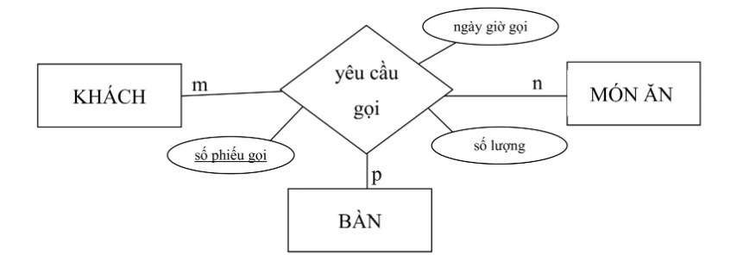

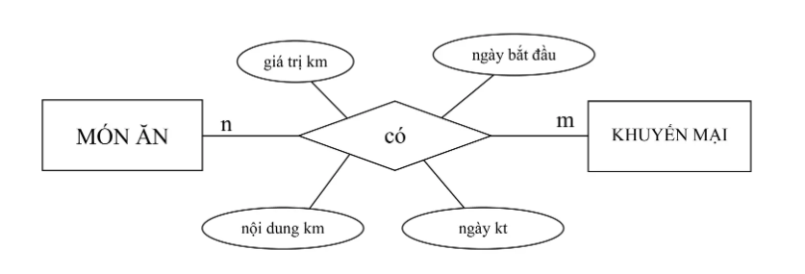

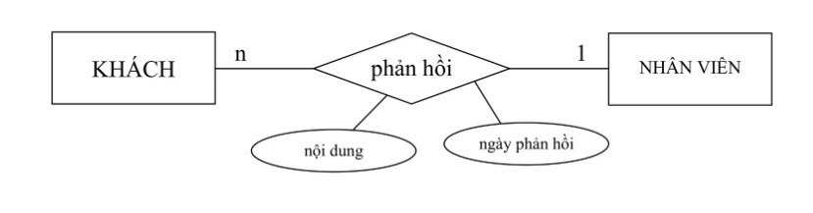

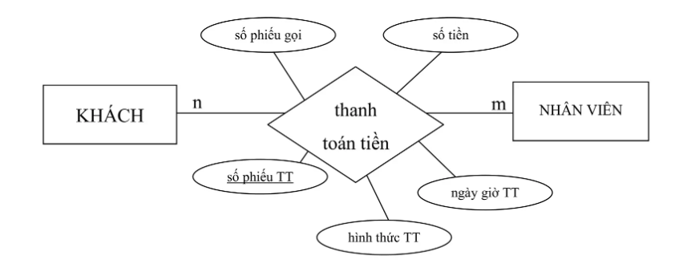

2.2 Các bảng dữ liệu vật lý

1. Bảng users

|  |  |  |  |  |
| --- | --- | --- | --- | --- |
| STT | Tên trường | Kiểu dữ liệu | Kích cỡ | Ghi chú |
| 1 | Id | int | 11 | Id, Khóa chính |
| 2 | Email | Varchar | 255 | Email |
| 3 | password | Varchar | 255 | Mật khẩu |
| 4 | firstName | Varchar | 255 | Họ |
| 5 | lastName | Varchar | 255 | Tên |
| 6 | Address | Varchar | 255 | Địa chỉ |
| 7 | Phonenumber | Varchar | 255 | Số điện thoại |

2.Chuyên môn

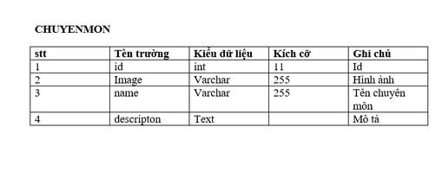

**Demo**

**Đăng nhập**

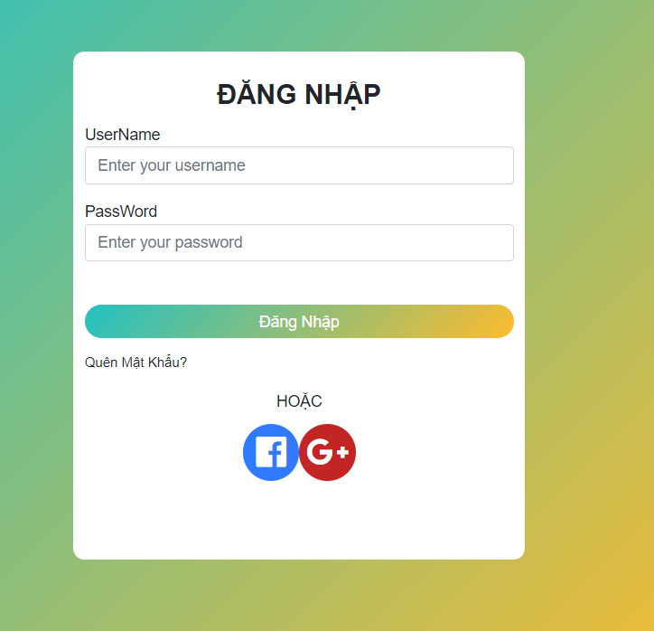

**Trang chủ** 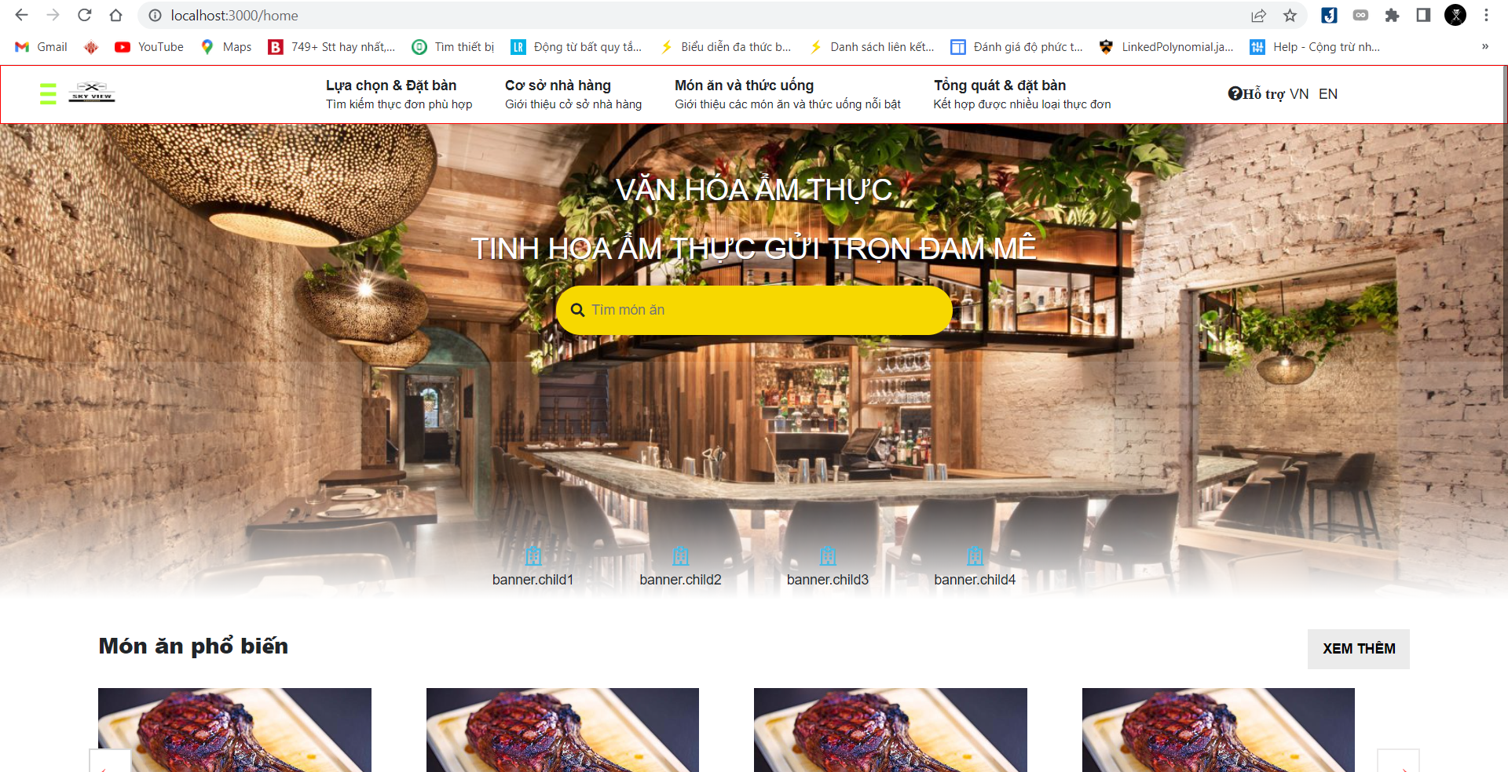

Quản lý user

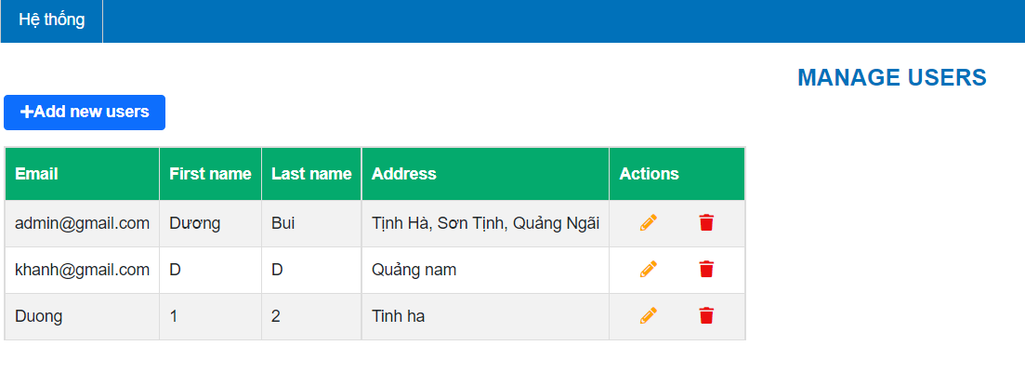

Thêm user

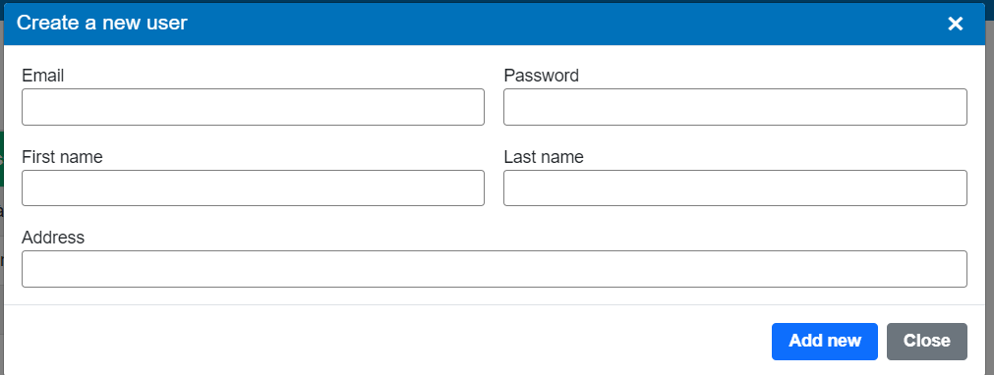

Update user

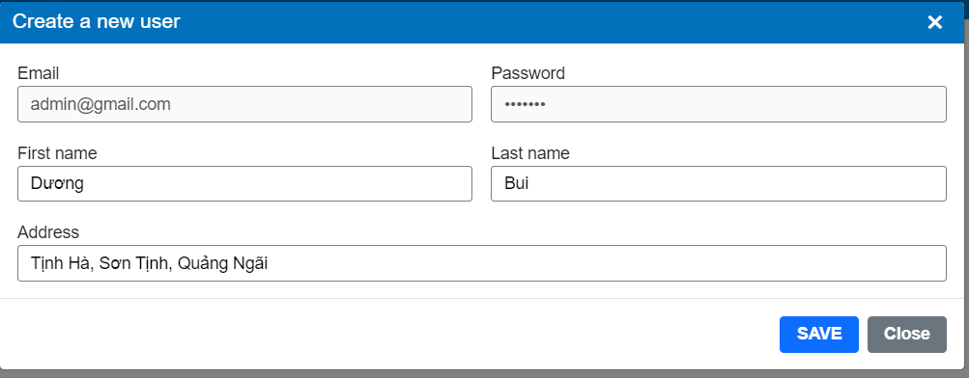

Các file code

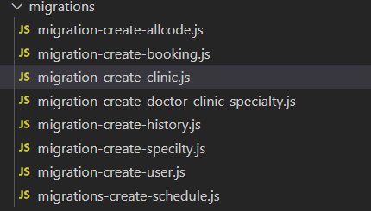

File migrations

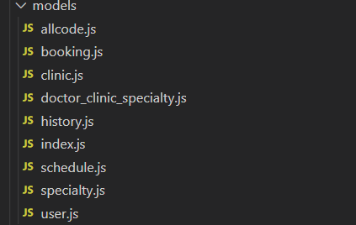

Files models

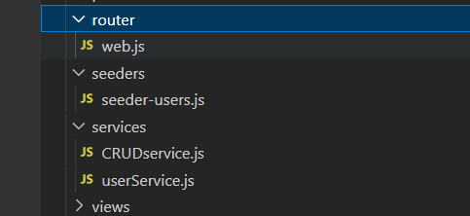

File router và services

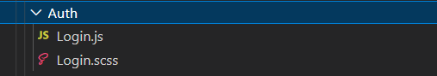

File login

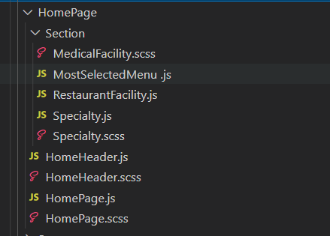

File Homepage